Dirección de Estado Abierto, Estudios y Evaluación
Ciudad de México, 12 de junio de 2020

Conferencia de Prensa vespertina COVID19 Secretaría de Salud del Gobierno Federal
Fecha: | 12 de junio de 2020. De 19:00 a 20:00 horas.
Fuente: | Secretaría de Salud. Comunicado Técnico Diario COVID19 México.
Estadísticas actualizadas: | Nivel Mundial:  - Total de casos confirmados: 7,410,510 (136,552 + que ayer).  - Total de casos ocurridos los últimos 14 días: 1,685,952 (28,832 + que ayer).  - Tasa de letalidad: 5.6% (disminuyó una décima de punto).  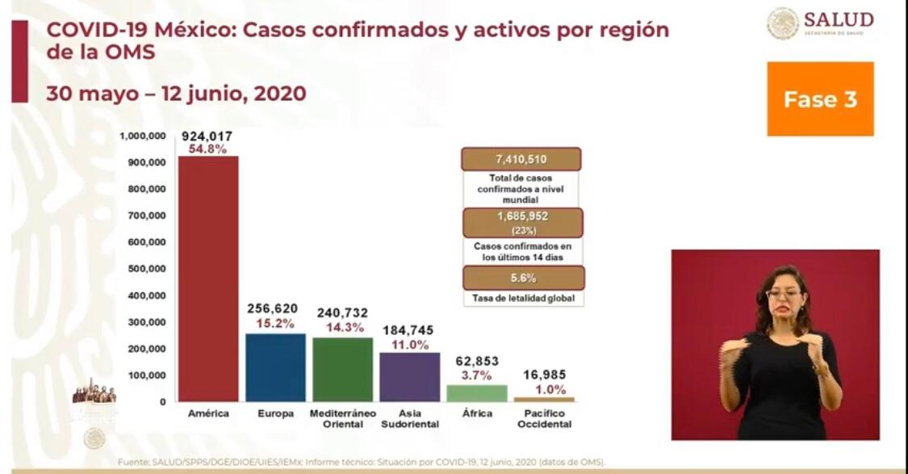  México:  - Total de casos confirmados: 139,196 (5,222 + que ayer).  - Total de personas sospechosas: 56,928 (1,228 + que ayer).  - Total de defunciones: 16,448 (504 + que ayer).  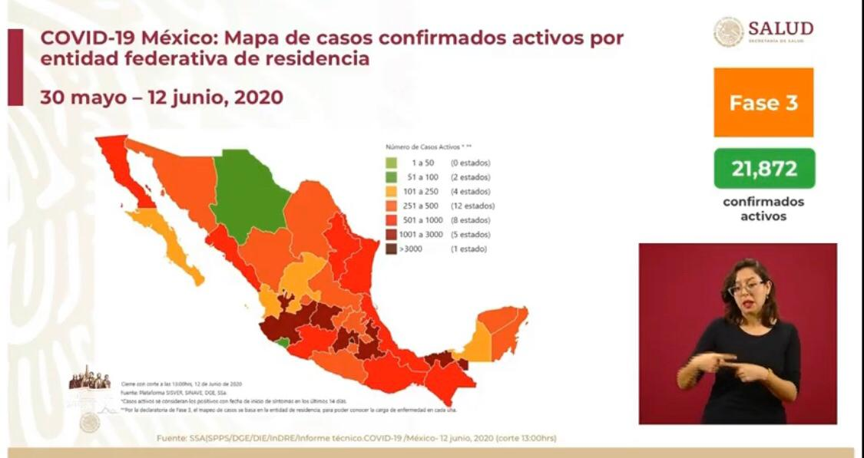  Ciudad de México:  - Casos confirmados acumulados 35,272 (1,195 + que ayer).  - Casos sospechosos 10,397 (172 + que ayer).  - Defunciones: 4,401 (135 + que ayer).  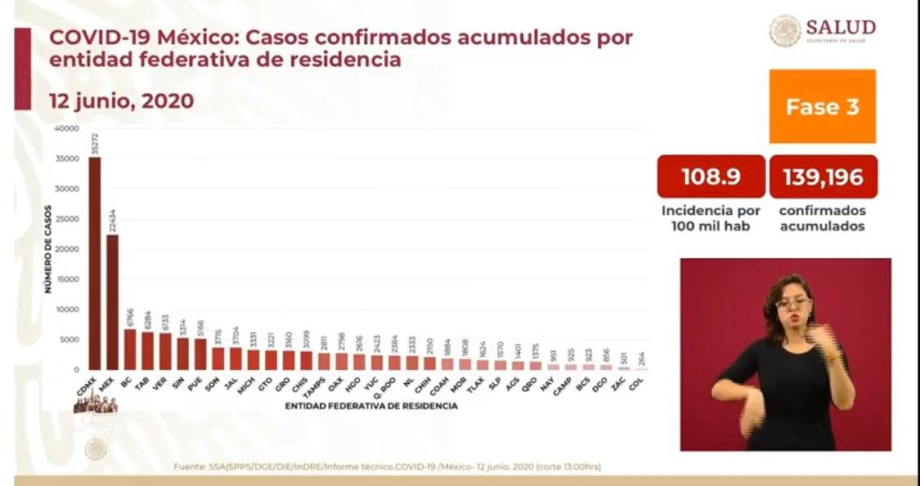  Sobre la disponibilidad de camas  - De acuerdo con lo reportado por la red hospitalaria nacional:  - De las 2,4253 camas generales, el 46% están ocupadas y hay 13,163 camas disponibles en todo el país.  - De las 8,339 camas totales con ventilador, están ocupadas 3,184, lo que deja disponibles, 5,155 que equivalen al 62%.  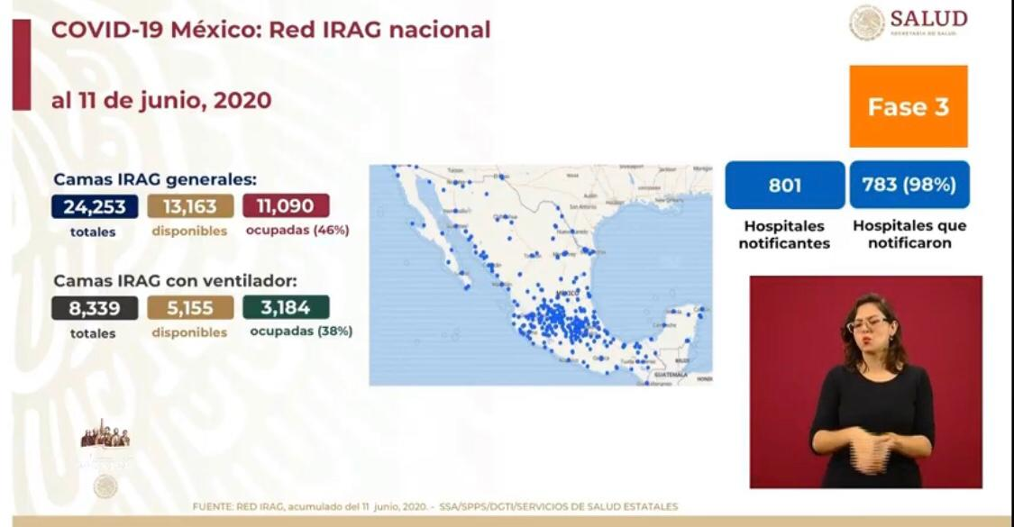
Anuncios destacados: | Sobre el semáforo epidemiológico de riesgo COVID19 que aplica la siguiente semana (a partir del 15 de junio)  El Dr. Ricardo Cortés hizo referencia al semáforo epidemiológico para lo cual se refirió a la metodología y en particular, a los cuatro factores que toma en cuenta, así como a su ponderación:  - % de ocupación hospitalaria - 50%  - Tendencia de síndrome COVID19 – 20%  - Tendencia de hospitalizados – 20%  - % de positividad SARS-CoV-2 – 10%  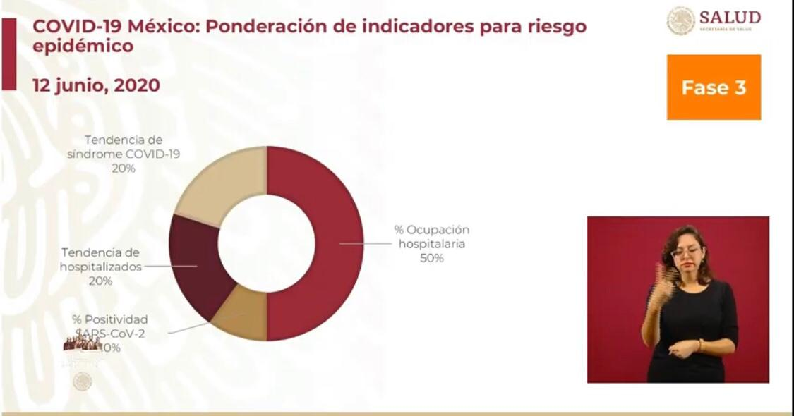  Se señaló que se hicieron ajustes en la metodología y a la ponderación de los factores, en atención a lo planteado por las y los gobernadores de los estados. Se reiteró que en todos los casos se aplica el principio de máxima precaución en la determinación de los semáforos por entidad. También se refirió a los rangos en los que opera cada color del semáforo de acuerdo con la calificación ponderada y resaltó el hecho de que no todos los rangos para cambiar de nivel de riesgo (máximo, alto, medio y bajo) eran iguales.  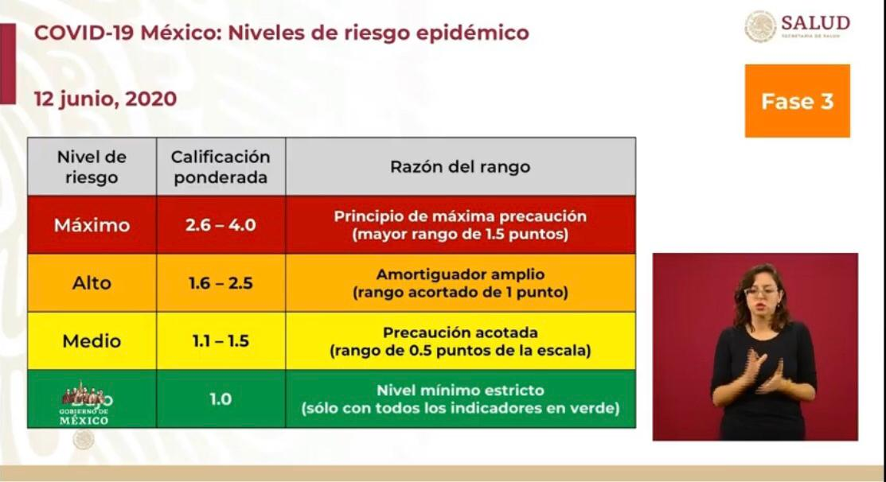  Como resultado de los valores de los últimos siete días, para la próxima semana se ubica a la mitad de las entidades en rojo y a la otra mitad en naranja.  Para la Ciudad de México se reporta semáforo ROJO con los siguientes valores:  - 68% de ocupación hospitalaria - NARANJA  - Tendencia de síndrome COVID19 – AMARILLO  - Tendencia de hospitalizados – AMARILLO  - 47% de positividad SARS-CoV-2 – ROJO  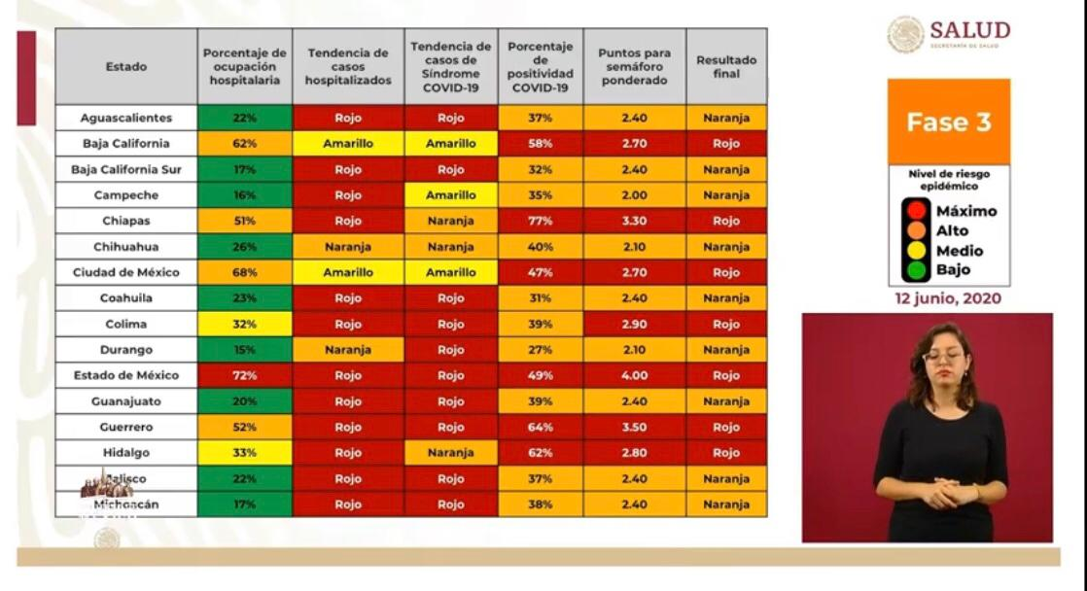
Participaron | - Dr. Hugo López-Gatell Ramírez. Subsecretario de Prevención y Promoción de la Salud en la Secretaría de Salud.  - Dr. José Luis Alomía. Director General de Epidemiología de la Secretaría de Salud.  - Dr. Ricardo Cortés Alcalá. Director General de Promoción de la Salud, de la Secretaría de Salud.

